LÍPY – Tilia cordata, ul. Sadová,
čísla stromů dle www.stromypodkontrolou.cz

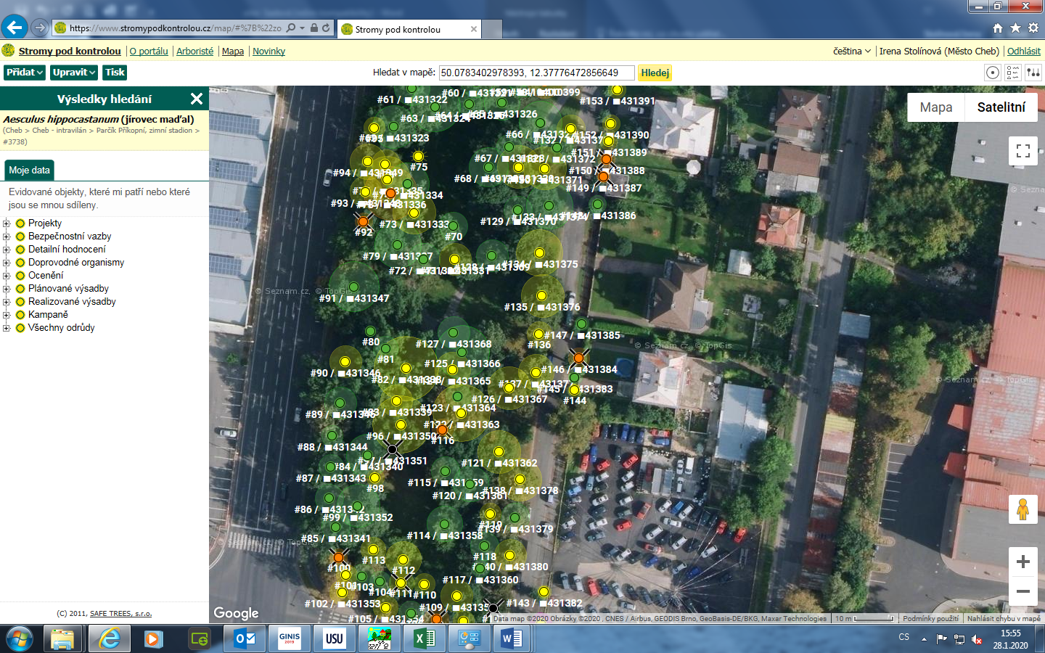

Č. stromu | Č. štítku | Činnost | Cena nabídková | Cena celkem vč. DPH
153 | 431391 | S-RTHL
152 | 431390 | S-RTHL
151 | 431389 | S-RTHL
150 | 431388 | S-RTHL
149 | 431387 | S-RTHL
148 | 431386 | S-RTHL
147 | 431385 | S-RTHL
146 | 431384 | S-RTHL
145 | 431383 | S-RTHL
144 | / | S-RTHL
143 | 431382 | S-RTHL
142 | 431381 | S-RTHL
140 | 431380 | S-RTHL
Celkem

Navržené kácení bez naléhavosti bylo změněno na S-RTHL

